**мІНІСТЕРСТВО ОСВІТИ І НАУКИ УКРАЇНИ**

**нАЦІОНАЛЬНИЙ УНІВЕРСИТЕТ «лЬВІВСЬКА ПОЛІТЕХНІКА»**

**ІНСТИТУТ КОМП’ЮТЕРНИХ НАУК ТА ІНОРМАЦІЙНИХ ТЕХНОЛОГІЙ**

**Кафедра ІСМ**

|  |
| --- |
| **2020** |



**ЗВІТ**

**Про виконання лабораторної роботи № 4.3**

**« Табуляція функції, заданої формулою: функція з параметрами»**

**З дисципліни**

**«Алгоритмізація та програмування»**

**Студента групи ІТ-12**

**Шкринди Володимира**

**Мета роботи**

Навчитися створювати циклічні програми. Навчитися використовувати формати виводу

**Умова завдання**

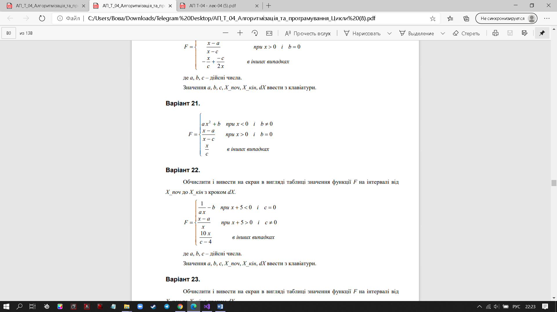

**Текст програми**

// Lab_03_4.cpp

// < Шкринда Володимир

// Лабораторна робота № 4.3

// Табуляція функції, заданої формулою: функція з параметрами

// Варіант 22

#include <iostream>

#include <cmath>

#include <iomanip>

using namespace std;

int main()

{

double x, xp, xk, dx, F, a, b, c;

cout << "xp = "; cin >> xp;

cout << "xk = "; cin >> xk;

cout << "dx = "; cin >> dx;

cout << "a = "; cin >> a;

cout << "b = "; cin >> b;

cout << "c = "; cin >> c;

cout << fixed;

cout << "---------------------------" << endl;

cout << "|" << setw(5) << "F" << " |" << endl;

cout << "---------------------------" << endl;

x = xp;

while (x <= xk)

{

if (x + 5 < 0 && c == 0)

F = (1 / (a * x)) - b;

else

if (x + 5 > 0 && c != 0)

F = (x - a) / x;

else

F = (10 * x) / (c - 4);

cout << "|" << setw(7) << setprecision(2) << F

<< " |" << endl;

x += dx;

}

cout << "---------------------------" << endl;

x = xp;

do {

if (x + 5 < 0 && c == 0)

F = (1 / (a * x)) - b;

else

if (x + 5 > 0 && c != 0)

F = (x - a) / x;

else

F = (10 * x) / (c - 4);

cout << "|" << setw(7) << setprecision(2) << F

<< " |" << endl;

x += dx;

} while (x <= xk);

cout << "---------------------------" << endl;

for (x = xp; x <= xk; x += dx)

{

if (x + 5 < 0 && c == 0)

F = (1 / (a * x)) - b;

else

if (x + 5 > 0 && c != 0)

F = (x - a) / x;

else

F = (10 * x) / (c - 4);

cout << "|" << setw(7) << setprecision(2) << F

<< " |" << endl;

}

return 0;

cin.get();

}

**Блок-схема та UML-activity діаграма**

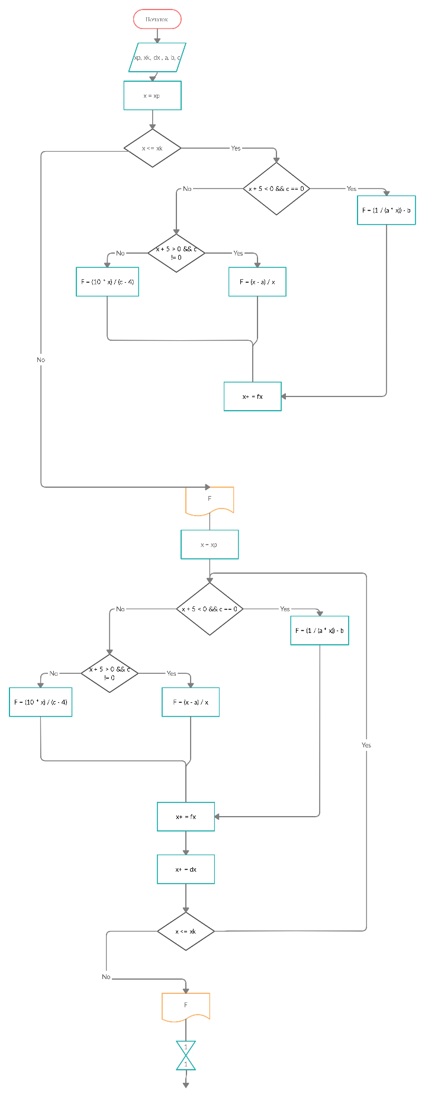

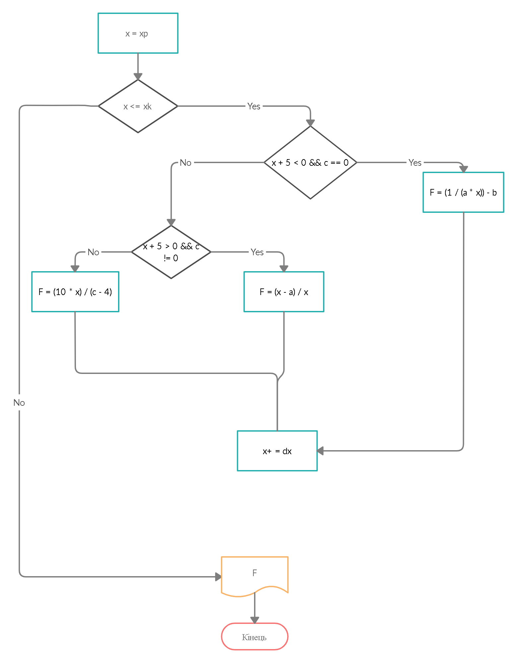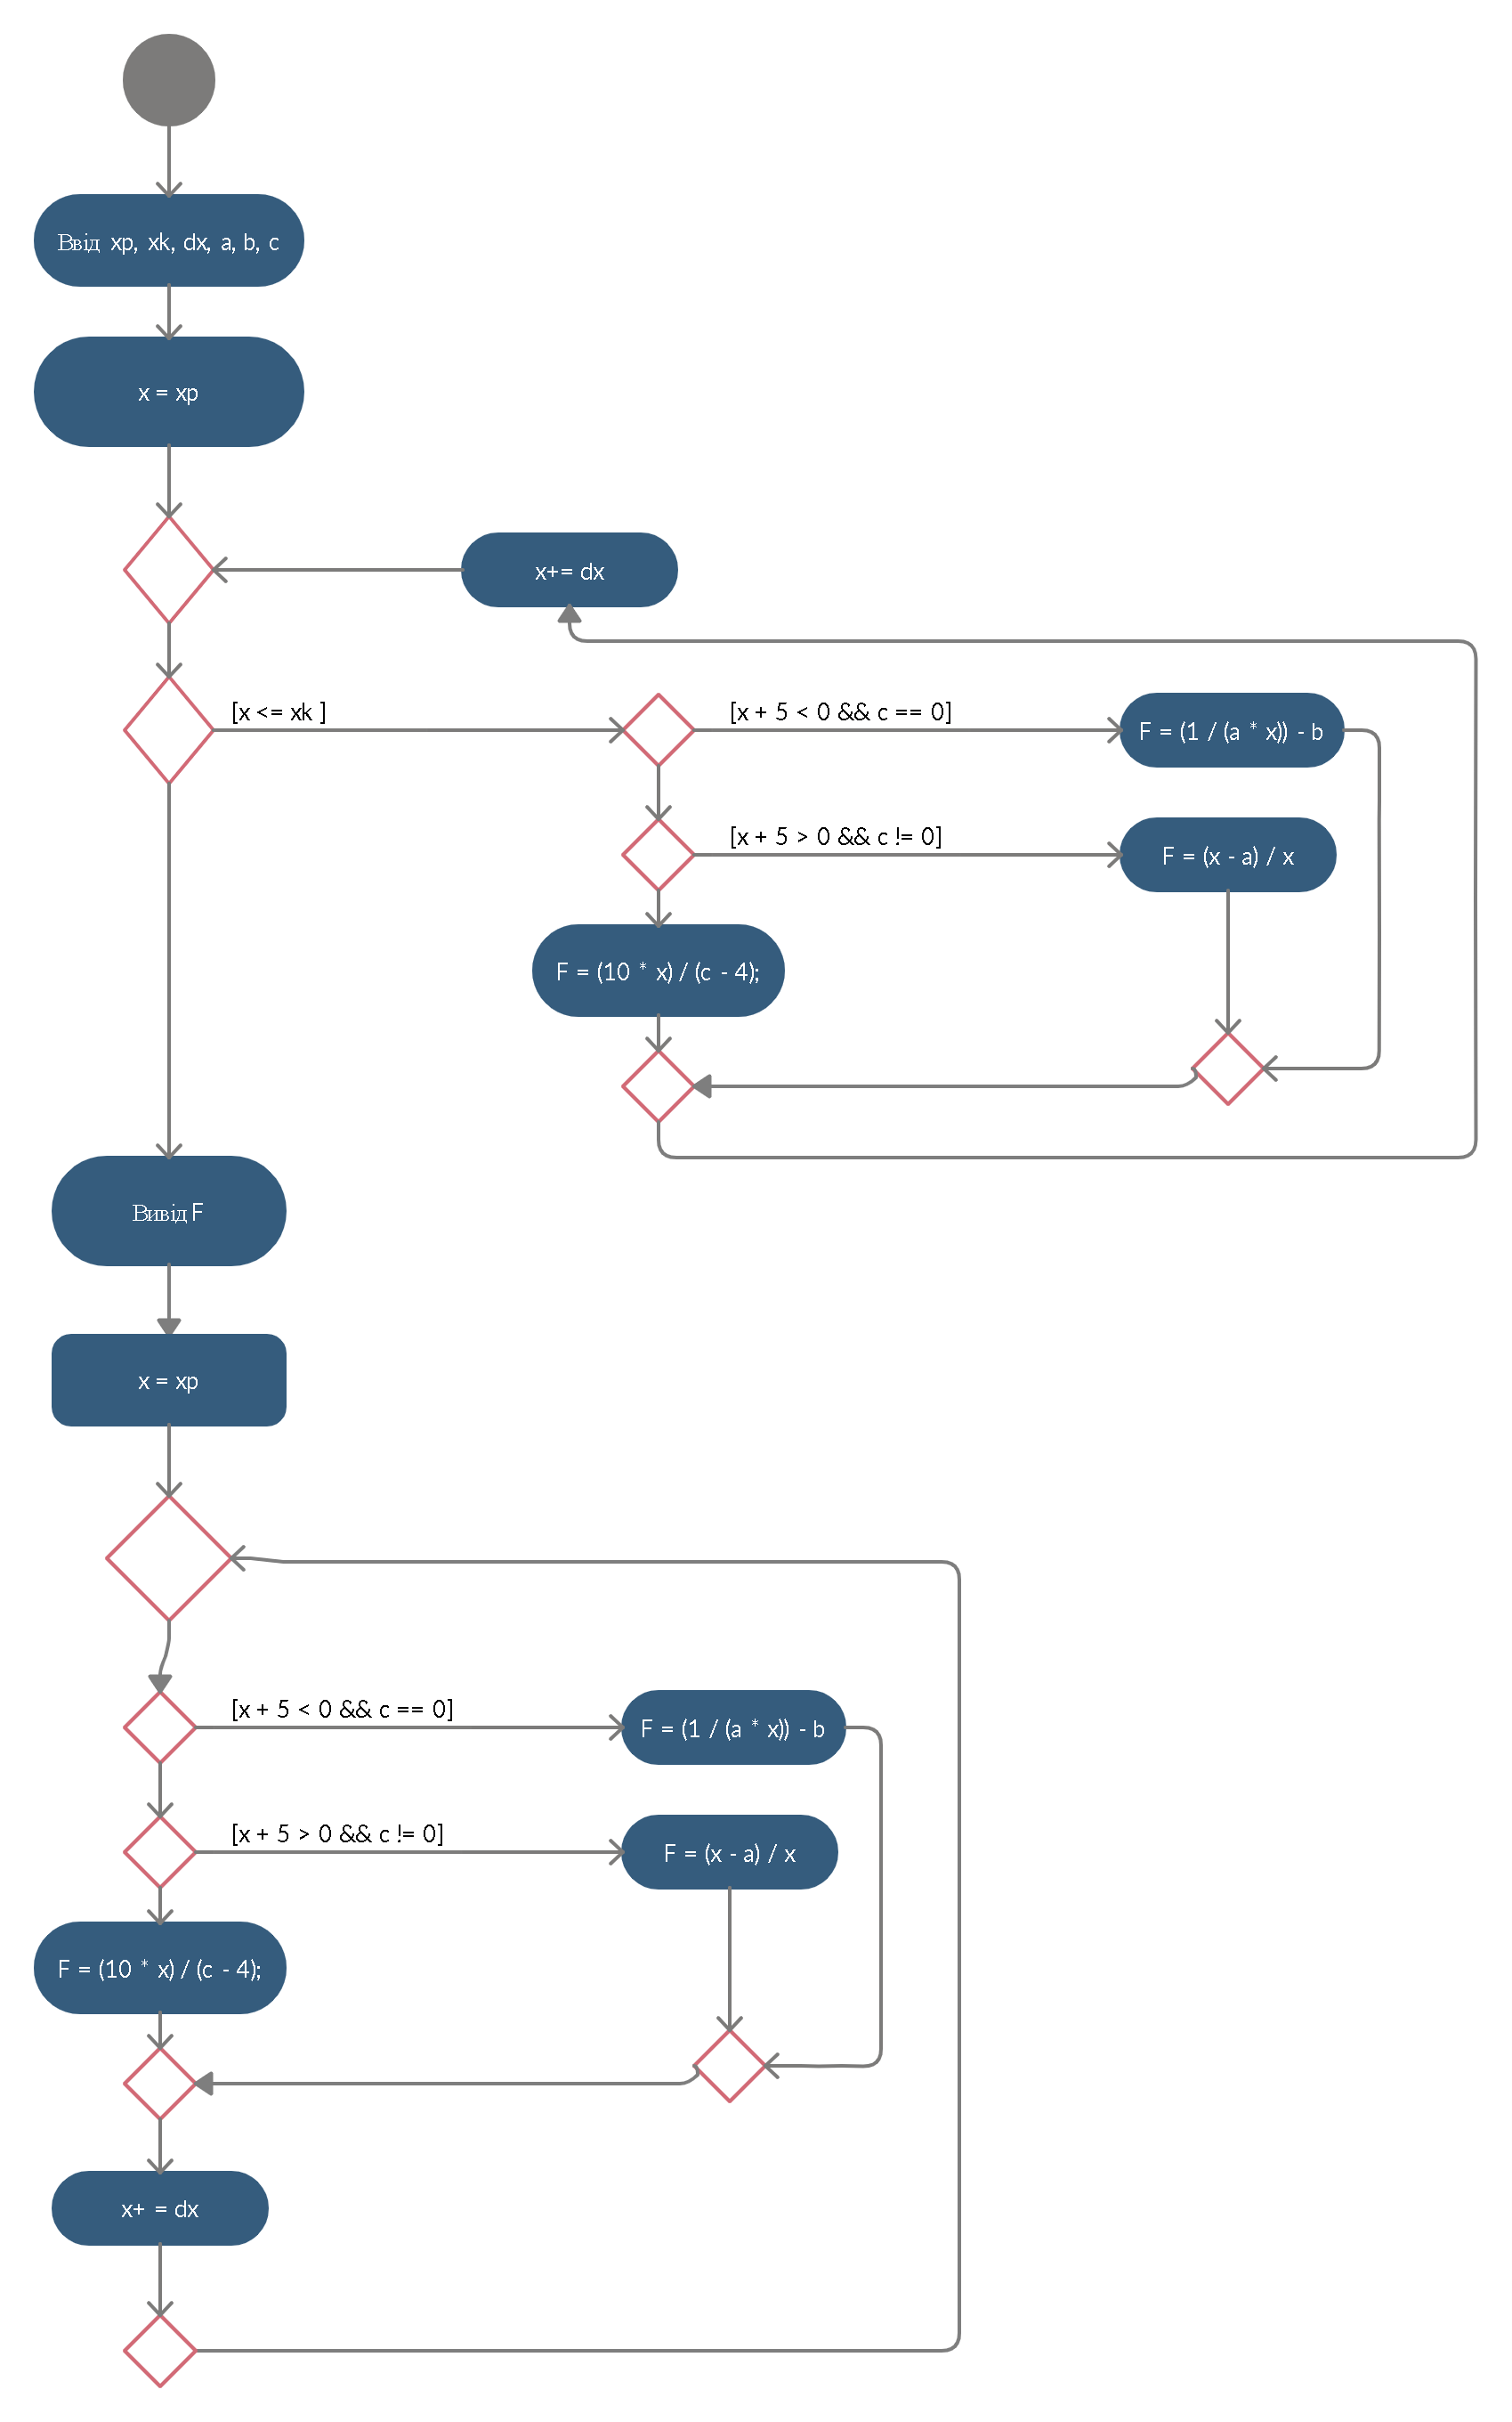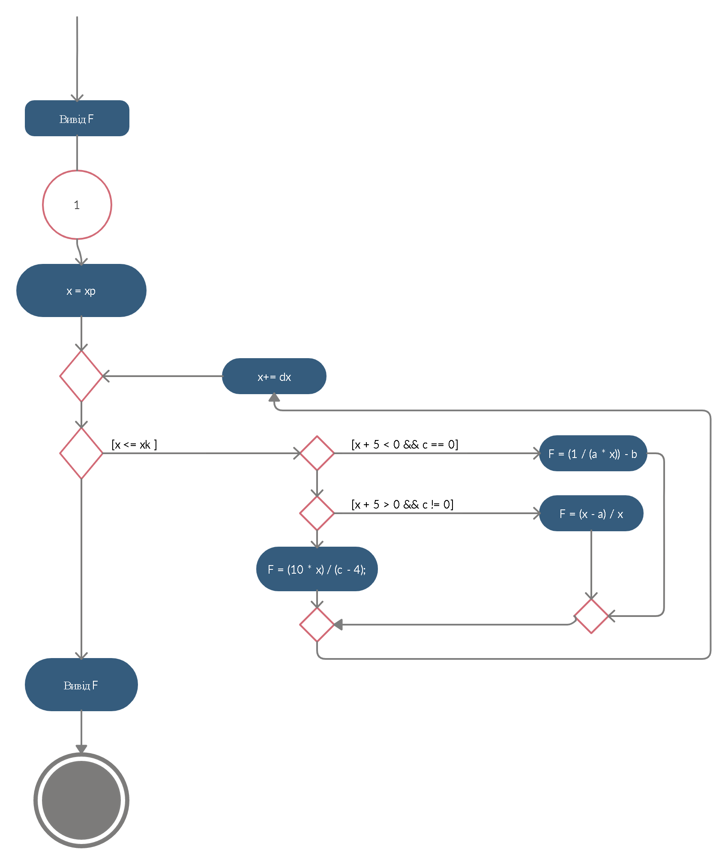

**Посилання на git-репозиторій з проектом:** [**https://github.com/VolodymyrShkrynda/4.3-laba.git**](https://github.com/VolodymyrShkrynda/4.3-laba.git)

**Висновок:** на цій лабораторній роботі я навчився створювати циклічні програми. Навчитися використовувати формати виводу